臺南市政府法制處
性別意識培力實體課程成果報告
機關單位 | 臺南市政府法制處 | 時間日期 | 110年11月10日11:00-12:00
課程名稱 | 性騷擾案件調查處理程序與技巧 | 講師資訊 | 台灣婦女團體全國聯合會陳秀峯理事長  (本府家庭暴力性侵害性騷擾及兒少性剝削防治委員會委員)
課程簡介  及  辦理內容 | 緣本處辦理訴願、法令疑義會辦、法規審議及國家賠償等業務，皆有可能涉及性騷擾事件之認定疑義及性平相關法令之解釋適用，然而該類型案件多元且調查不易，為強化本處同仁辦理性騷擾案件之相關法制知能，特舉辦本講習。 | 課程類別 |  |  | □基礎 ■進階
 |  | 課程內容包含與機關業務相關之實際案例討論 |  |  | ■是 □否
 |  | 課程前需求評估 |  |  | ■有 □無
 |  | 課後學習回饋單  (例：滿意度調查問卷) |  |  | ■有 □無
參加對象 | ■一般公務人員  □主管人員  □性別平等業務相關人員 | 參加人數 | 性別 |  |  |  | 共計
 |  |  | 女 | 男 |  | 其他
 |  |  | 12 | 9 |  | 0 | 21

課程活動照片
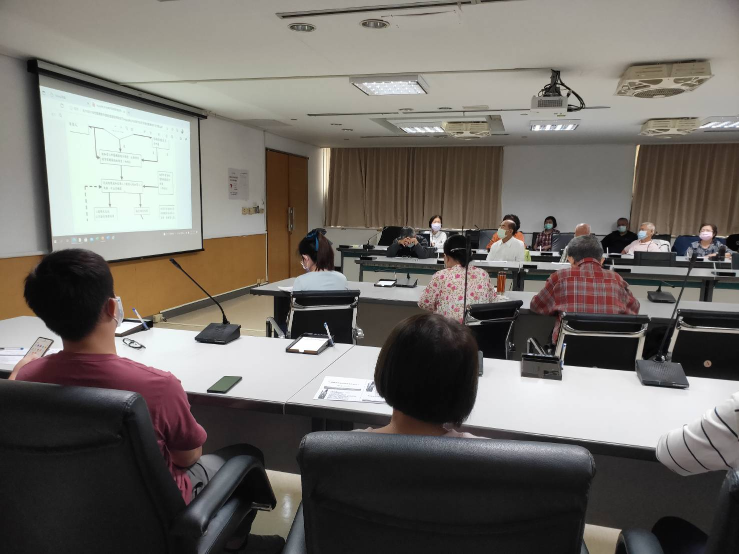
講師講解性騷擾事件申訴流程
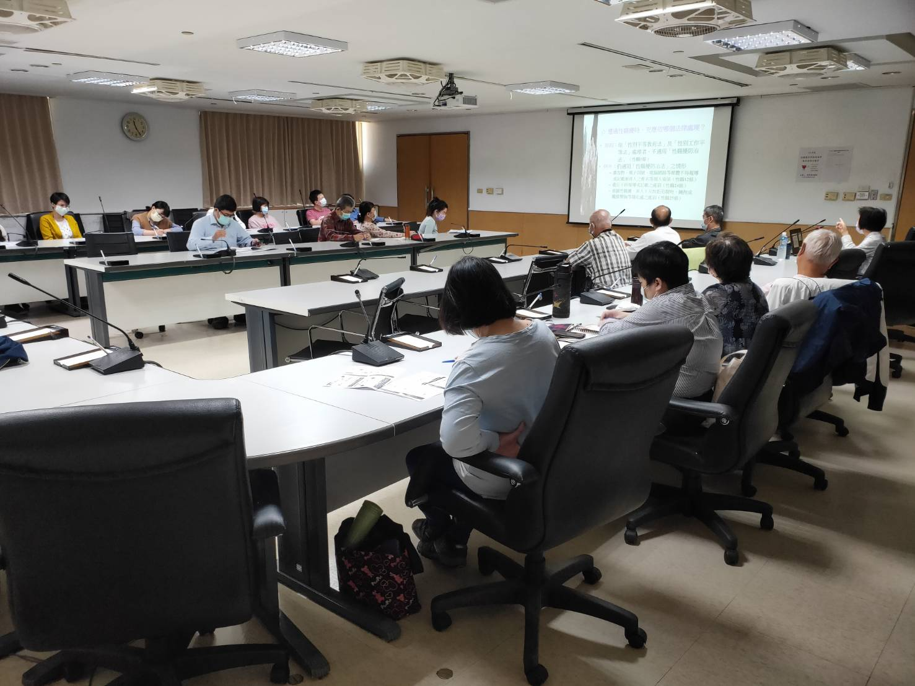
講解性平三法適用對象及主管機關

